Самостоятельный монтаж окна на анкерные пластины
Установку оконной конструкции можно провести не только напрямую, через раму, но и осуществить монтаж окна на анкерные пластины. А как именно – сейчас и узнаем.

Особенности выбора
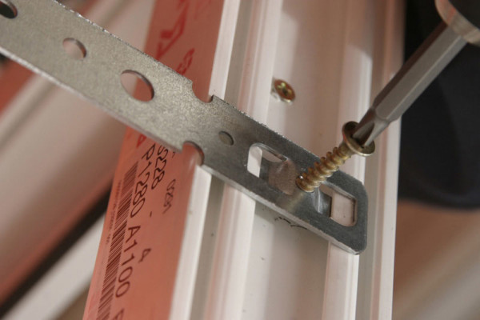
Крепление пластины на профиль
Есть два основных способа монтажа:
- Напрямую через раму на саморезы;
- На пластины.
Первый способ усложняется тем, что вам нужно будет полностью разобрать раму, то есть, снять все створки, как глухие, так и открывающиеся, а уж только потом заниматься установкой. А затем – заново нужно будет собрать окно, отрегулировать створки, установить фурнитуру. Это достаточно проблематично, именно поэтому некоторые мастера предпочитают установку окна на анкерных пластинах. Но! Если у вас оконная конструкция имеет площадь более 4 кв м, то тут подойдет только первый вариант.
Итак, если вы выбрали второй вариант, то тут без пластин не обойтись. И вот тут главное не ошибиться с выбором, так как в продаже для установки окон на анкерные пластины есть два вида товара:
- Универсальный;
- Специальный, разработанный под модель.
Специальные чаще всего идут в комплекте к сложным оконным конструкциям, или же по спецзаказу. Их основное отличие заключается в наличии «ушек». Удобно и то, что они могут быть вставлены в специально подготовленные пазы в раме.
А вот у универсальных пластин ушек нет, они фиксируются напрямую болтами.
Важно! Болты берите 4,5/25 (с буром по металлу). Другой тип не считается надежным.

Инструменты и материалы
Раз уж речь зашла о болтах, вспомним сразу все, что может понадобиться.
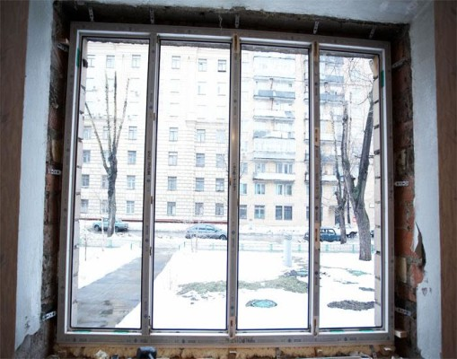
Осуществленный монтаж окна
Для проведения работ вам понадобятся следующие инструменты:
- Перфоратор
- Шуруповерт
- Электролобзик (если нет, подойдет ножовка по металлу)
- Шестигранники
- Пластины
- Вышеуказанные болты
- Строительная пена
- Строительный пистолет
- Герметик
- Маркер
- Карандаш
- Метр
- Угольник

Основы монтажа

Итак, переходим к нашему делу — к монтажу пластикового окна на анкерные пластины.
Для начала зафиксируйте центральную пластину посередине рамы, а боковые – на расстоянии около 20 см от края конструкции. Только тут одна тонкость – между пластинами максимальнотдопустимое расстояние – 1 метр.
При желании или если пластин не оказалось в магазине, их можно заменить на П-образные скобы (размер 125 мм).
При установке следите, чтобы от рамы до проема оставался промежуток в 2-3см, если расстояние меньше, то наметьте места под пластины и сделайте выемки, которые как раз такого размера, вернее, глубины, и будут. Это вообще отличный прием, чтобы спрятать сами пластины.
Итак, вставляем раму в проем, и корректируем ее положение при помощи уровня.
Важно! Заранее заготовьте клинья, которые нужно устанавливать под горизонтальные перекладины (их величина может колебаться от 0.7 до 3.0 см).
Закрепляем пластины, однако учтите, начинать нужно с левого нижнего, затем – с правого нижнего, и так далее. При этом, зафиксировав одну пластину, тут же проверьте, ровно ли стоит рама, не перекосило ли ее.
Итак, когда все пластины зафиксированы, положение проверено уровнем, можете приступать к запениванию щелей. Если щель слишком большая, лучше запенить ее в два этапа: нанести один слой, затем выждать часа полтора и еще добавить. Едино разово это лучше не делать, так как вы можете переборщить, и тогда пена может запросто перекосить раму.
Вот и все, установка окна на анкерных пластинах завершена, можете смело снимать пленку!

Перечень основных ошибок
Чтобы окно вам прослужило долго, вам нужно постараться следовать основным правилам и не допускать ошибок, которые могут сделать даже мастера:
- Крепление рамы осуществляется только на саморезы, никакой пены и клея;
- Ударным инструментом (перфоратором) работать нужно только в том случае, когда откос бетонный;
- Подбирайте достаточно длинное сверло, так как при закручивании пластины, патрон слишком приближается к раме и может ее даже попортить.
Вот такие вот несложные правила, соблюдение которых обязательно позволит вам осуществить безупречный монтаж окна на анкерные пластины.
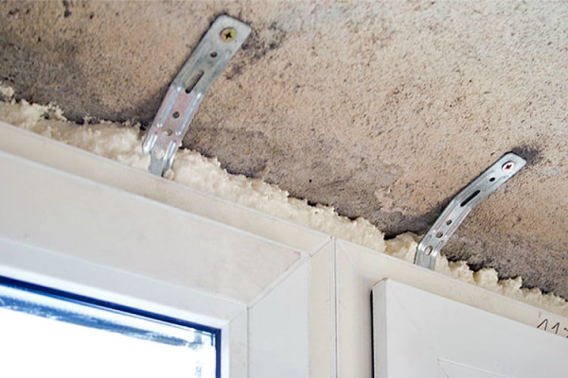
Более приближенный момент

